Итоги социально-экономического развития
муниципального образования «Городской округ Ногликский»
за 2014 год

Муниципальное образование по прежнему занимает лидирующее место в Сахалинской области по основным макроэкономическим показателям: объему промышленного производства, в т. ч. на душу населения, уровню заработной платы, объемам товарооборота и платных услуг.
Администрацией муниципального образования в большей мере были реализованы мероприятия, обозначенные в Плане действий администрации реализации приоритетных направлений в области социально-экономической политики. В муниципальном образовании в различных сферах деятельности осуществлялась реализация двадцати муниципальных программ, две из которых ведомственные. В ходе реализации программных мероприятий совокупный объем освоенных средств составил 1,3 млрд.рублей.

Демографическая ситуация
Численность населения муниципального образования, как и Сахалинской области в целом, в течение последних лет имеет тенденцию к стабильному снижению.
На 1 января 2015 года численность постоянного населения городского округа составила 11 435 человек и уменьшилась за 2014 год на 203 человека.
Сокращение числа жителей происходит за счет миграции населения в другие регионы России. Миграционный отток остался на уровне 2013 года и составил 196 человек.

Динамика движения населения
муниципального образования «Городской округ Ногликский», человек

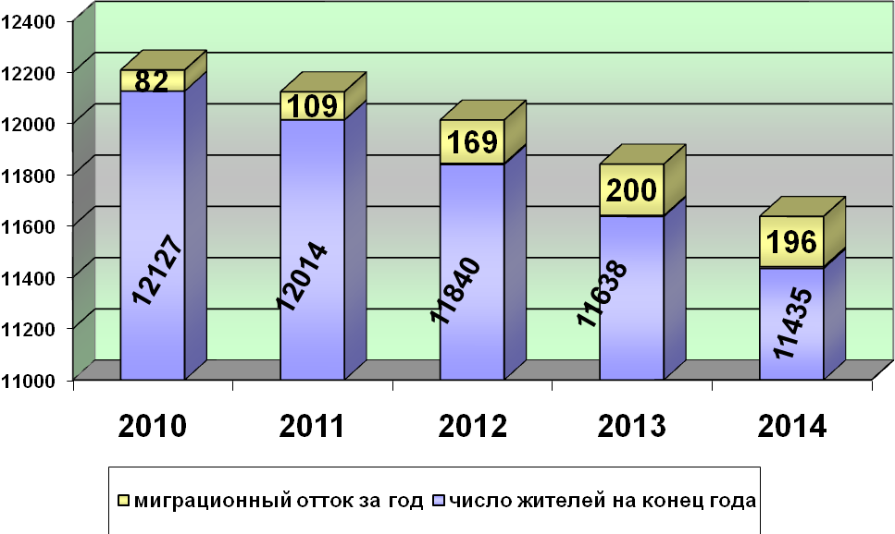
Рисунок № 1
Особенностью миграционного движения в городском округе являются высокие показатели, как прибывающих, так и выбывающих. Притягивающими факторами, стимулирующие приток мигрантов, является наличие спроса в рабочих специальностях в сферах строительства, оказания услуг и в тоже время отсутствием предложения на эти места от жителей муниципалитета.
На миграционный отток влияют межрегиональные различия стартовых возможностей прибывающих в муниципалитет граждан и условия их обустройства: высокая стоимость квадратного метра жилья; отдаленность от мест постоянного проживания в совокупности с высокими транспортными тарифами; личные, семейные мотивы.
Учитывая, что Сахалинская область (и в том числе Ногликский район) исторически относилась к районам усиленного хозяйственного освоения, и население формировалось в преобладающей степени за счет переселенцев, в настоящее время, по мнению экспертов, часть выбывающих жителей – это лица, прибывшие в городской округ в период 1960-1970 гг., начинающие постепенно достигать пенсионного возраста и имеющие желание вернуться на малую родину.
Процессы естественного воспроизводства населения не оказывают решающего воздействия на изменение численности, но также характеризуются отрицательным сальдо. В течение 2014 года показатели рождаемости и смертности остались на уровне прошлого года: число родившихся составило 154 человека, число умерших – 161. Естественный убыль населения – 7 человек (2013 год – 4 человека).
В течение последних лет въезд иностранных граждан на территорию Ногликского городского округа является стабильным.
По данным межрайонного отдела Управления миграционной службы РФ по Сахалинской области в 2014 году количество обращений иностранных граждан с целью постановки на миграционный учет составило 7 002 (в 2013 году – 5 246). Увеличение числа обращений иностранных граждан в 2014 по сравнению с 2013 годом связано с изменением в правилах постановки на миграционный учет иностранных граждан.
В визовом порядке из стран дальнего зарубежья поставлено на учет 4367 человек (2 954 человека в 2013 году). Количество иностранных граждан, въехавших в безвизовом режиме, почти не изменилось – 2 635 человек против 2 617 в 2013 году.

Динамика постановки на миграционный учет иностранных граждан, прибывших на территорию муниципального образования
«Городской округ Ногликский»

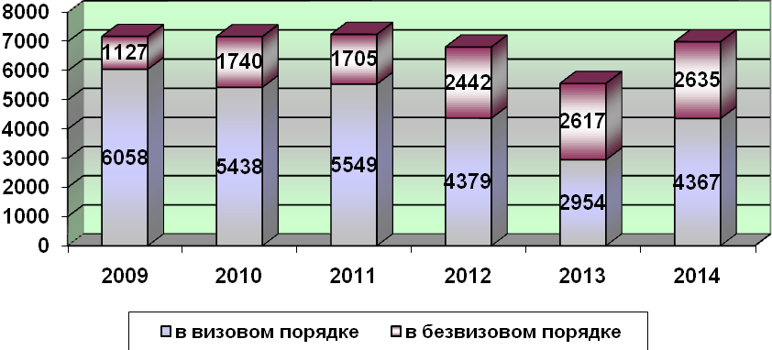
Рисунок № 2
Из общего числа въехавших 5 429 человек (78%) прибыли с целью «работа по найму», остальные - в качестве туристов, по семейным делам, в деловые поездки.
В отчетном периоде 16-ти гражданам, вынужденно покинувшим Украину, предоставлено временное убежище на территории городского округа. Из них в миграционную службу обратились 5 человек за предоставлением временного размещения и 11 человек прибыли в муниципальное образование с ПВР (пунктов временного размещения), уже имея статус беженцев. Трудоустройство и предоставление жилья этим 11-ти человекам взяли на себя представители бизнеса из п. Ноглики и с.Вал.

Труд и занятость населения

Среднесписочная численность работающих в городском округе в 2014 году составила 5,5 тыс.человек. Преобладающая часть занятого населения (4,6 тыс. человек) сосредоточена на крупных и средних предприятиях и организациях.
На конец отчетного периода в Ногликском центре занятости населения зарегистрировано 48 безработных граждан.
Уровень регистрируемой безработицы на конец отчетного периода несколько уменьшился к показателю аналогичного периода прошлого года и составил 0,6% (по области – 0,6%).

Уровень регистрируемой безработицы, %

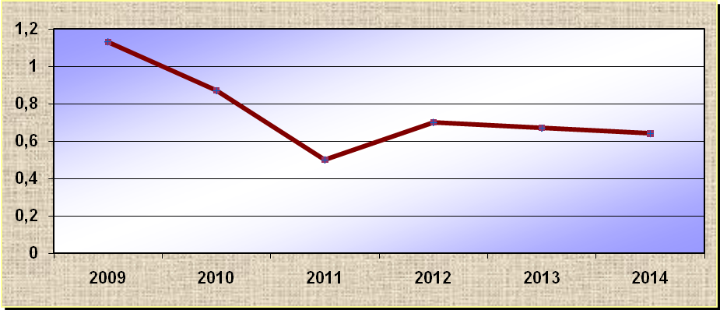
Рисунок № 3

Всего за отчетный год в Ногликский центр занятости населения обратились 845 граждан за содействием в поиске подходящей работы, в том числе 370 женщин.
Для рынка труда характерна тенденция сохраняющегося разрыва между регистрируемой и общей безработицей. Положение усугубляется несбалансированностью между спросом и предложением рабочей силы. Наибольшим спросом у работодателей пользуются высококвалифицированные рабочие и специалисты (газоэлектросварщики, электрики, слесари КИПиА). Заявленные в службу занятости вакансии заполняются не полностью. Это обусловлено низким профессиональным уровнем безработных либо их завышенными требованиями к предлагаемой специальности. Отказ в приеме на работу получает молодежь, впервые вступающая на рынок труда, из-за низкой профессиональной квалификации и отсутствия практического опыта работы, граждане предпенсионного возраста, граждане с ограниченными трудовыми возможностями, длительно неработающие. Среди обращающихся в службу занятости 44% процента составляют женщины, 33% - молодежь в возрасте 16-29 лет, 11% - граждане, не работающие больше года.
В связи с сокращением штата предприятий в службу занятости за отчетный год обратился 41 человек, из них трудоустроено 25 человек. Для недопущения социальной напряженности на рынке труда в 2014 году на территории городского округ действовала Программа по организации оплачиваемых общественных работ, рассчитанная на 2013-2015 годы. Исполнения мероприятий данной программы позволило обеспечить работой 118 человек.

Уровень жизни и доходы населения

В 2014 году удалось не допустить снижения уровня доходов населения муниципального образования, их покупательной способности.
Под особый контроль взяты вопросы по соблюдению сроков выплаты заработной платы работникам. Для выявления случаев задолженности по выплате заработной платы и нарушения прав работников в администрации городского округа создана и действует телефонная «горячая линия» (за год инфомации не поступало).
Наиболее верным отражением результатов работы экономики муниципального образования является динамика показателей, характеризующих уровень жизни населения.
Основным показателем уровня жизни являются доходы населения, в которых главной составляющей остается оплата труда работников.
В 2014 году среднемесячная номинальная заработная плата на одного работающего по полному кругу организаций муниципального образования составила 88 тыс.рублей (в 2013 году - 71,1 тыс. рублей).
В соответствии с Указом Президента Российской Федерации от 7 мая 2012 года № 597 «О мероприятиях по реализации государственной социальной политики» в муниципальном образовании реализуются меры по поэтапному достижению целевых ориентиров повышения заработной платы отдельных категорий работников.
В результате по итогам 2014 года заработная плата работников бюджетных организаций увеличилась на 20,8 % к уровню 2013 года и достигла 55,9 тыс. рублей. Средняя заработная плата учителя составила 66,9 тыс.рублей. Это 122,6% к средней зарплате, сложившейся в Сахалинской области за 2014 год. Педагогические работники дошкольных образовательных учреждений имели среднюю заработную плату в размере 52,6 тыс.рублей (96,5% к средней зарплате по субъекту), а педагогические работники учреждений дополнительного образования – 62,8 тыс.рублей (115,1% к средней зарплате по субъекту). Уровень начисленной заработной платы работников учреждений культуры составил 42,2 тыс.рублей или 77,3% к среднеобластному показателю. Средняя заработная плата врачей составила 82,6 тыс. руб., среднего мед.персонала 54,7 тыс. руб., младшего 31,3 тыс. руб.
По оценке среднемесячный доход на душу населения составил 41 тыс.рублей и увеличился к уровню 2013 года на 11%. Достигнутый уровень денежных доходов превысил величину прожиточного минимума в области в 3,4 раза.
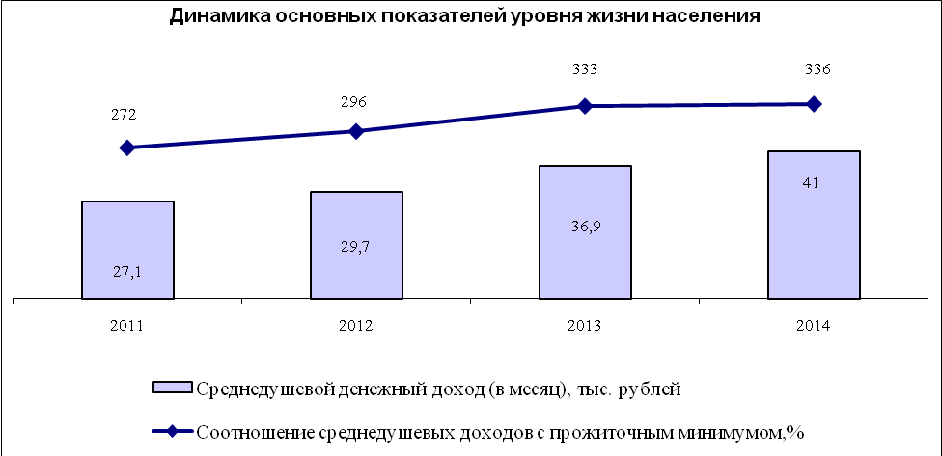
Рисунок № 4

Согласно данным службы государственной статистики задолженность по выплате заработной платы на 01.01.15 отсутствует.
В области пенсионного обеспечения главной задачей является повышение уровня жизни пенсионеров. В структуре населения муниципального образования пенсионеры составляют весьма солидную долю — их численность по состоянию на 01.01.2015 года составляет 3965 человек (35% в общей численности населения). Практически каждый третий житель городского округа является пенсионером.
За январь - декабрь 2014 года на пенсионное обеспечение и другие социальные выплаты жителям муниципального образования УПФР в Ногликском районе направило 828,4 млн. руб.. Средний размер трудовой пенсии на 01.01.2015 года составил 17,4 тыс.рублей и вырос по сравнению с аналогичным периодом прошлого года на 6% .

Реальный сектор экономики

В экономике городского округа объем промышленного производства в 2014 году достиг величины 398,4 млрд.рублей, что в сопоставимой оценке составляет 110 процентов к уровню прошлого года.
В отчетном году городской округ сохранил лидирующую позицию в формировании объемов промышленного производства всей Сахалинской области, обеспечив его наполнение более, чем на 50 процентов.

Объем промышленного производства
муниципального образования «Городской округ Ногликский»
в объеме промышленного производства Сахалинской области
в период 2009-2014 гг.
(млрд.рублей)

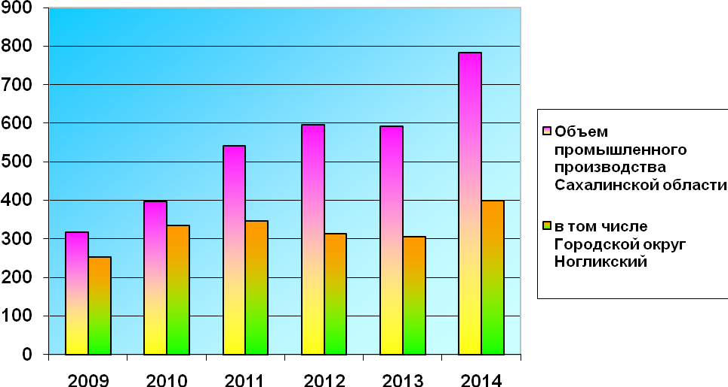
Рисунок № 5
Промышленность
В традиционной для муниципального образования нефтегазодобывающей отрасли рост промышленного производства составил 117,5 процента.
Объемы добычи углеводородов возросли и составили:
- по нефти, включая газовый конденсат, на 104,5 процента к уровню 2013 года;
- газ естественного - на 101,8 процента.
Динамика добычи нефти и газа представлена на диаграмме.
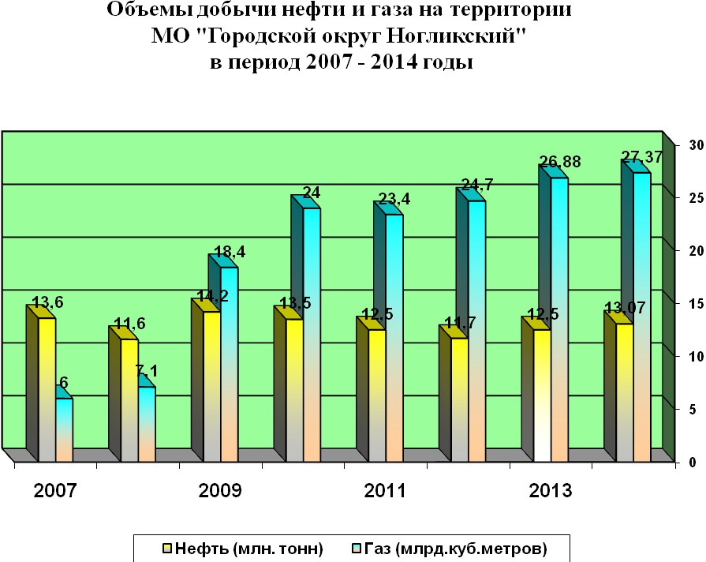

Рисунок № 6
Объем добычи на территории муниципалитета углеводородного сырья более, чем на 90 процентов формирует объемы добычи углеводородов всей области в целом.
Предприятия энергетического комплекса обеспечили рост объемов выработки энергоресурсов в натуральном выражении с учетом их спроса потребителями:
- по электроэнергии – рост составил 101,6 процента к уровню 2013 года;
- по тепловой энергии - 106,5 процентов соответственно.
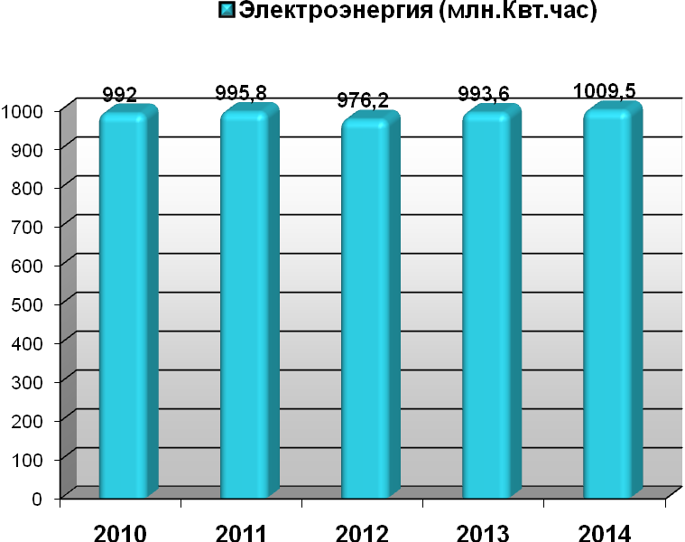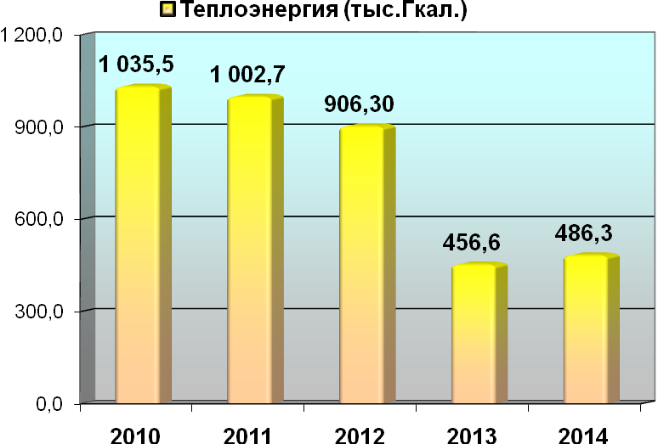
Рисунок № 7
Рыбопромышленный комплекс муниципального образования представлен 18-ю хозяйствующими субъектами, три из которых - ООО «Тамара», ООО «Ирида», ООО «Восток-Ноглики» наиболее крупные. Компании заняты прибрежным рыболовством.
В период 2014 года осуществлялся вылов следующих основных объектов водных биологических ресурсов: горбуши, кеты, камбалы и прочих виды ВБР (бычок, сельдь, корюшка, голец, кунджа).
По данным предприятий рыбопромышленного комплекса общий объем добычи по указанным видам ВБР сложился в размере 3,87 тыс.тонн, в том числе:
- горбуши выловлено 2,5 тыс.тонн, что составляет 65,6 процента от общего объема вылова;
- вылов кеты составил 0,99 тыс.тонны или 25,6 процента;
- вылов камбалы - 0,1 тыс.тонн или 3,3 процента в общем объеме вылова;
- прочих видов ВБР выловлено 0,2 тыс.тонн, что составляет 5,5 процентов в общем объеме вылова.
В путину 2014 года шестью предприятиями осуществлялась деятельность по первичной переработке рыбы. Всего на территории городского округа было переработано более 26 процентов всех выловленных в муниципальном образовании лососевых.
Объем инвестиций, вложенных в модернизацию береговых перерабатывающих мощностей, в 2014 году составил более 11 млн. рублей.
В настоящий момент на всех предприятиях имеются автоматизированные линии по разделке лосося и цеха по производству деликатесной продукции (13 тонн икры соленой бочковой в сутки и 5 тонн икры мороженной в ястыках).
Перерабатывающие мощности компаний рыбопромышленного комплекса на сегодня имеют в наличии:
- холодильные мощности с объемом хранения 2,4 тыс.тонн готовой продукции;
- морозильные мощности с объемом заморозки более 300 тонн рыбы-сырца в сутки.
В рыбохозяйственном комплексе сдерживающими факторами развития являются:
-узкая специализация рыбохозяйственного комплекса (91,2 % всего улова составляют кета и горбуша);
-продолжающееся удорожание расходов на производство и транспортировку готовой продукции от места ее производства до места массового потребления;
-сохраняющийся незаконный, нерегулируемый промысел водных биологических ресурсов.

Вылов водных биологических ресурсов (ВБР)
(тыс.тонн.) по оперативной оценке
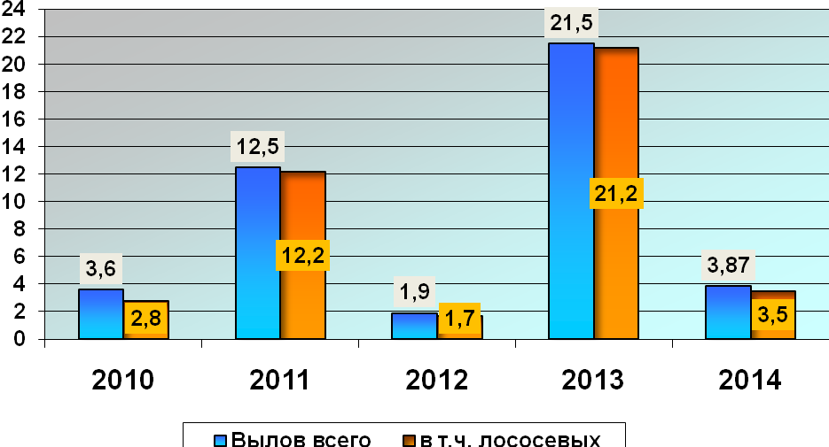
Рисунок №8

В лесопромышленном комплексе
По данным Ногликского лесничества ГКУ «Сахалинские лесничества» общий объем заготовки леса по всем договорам аренды составил 45 тыс.куб.метров и возрос на 18 процентов к уровню 2013 года.
При этом по данным Сахалинстата объем заготовки древесины по лесопромышленным компаниям муниципального образования составил 2,9 тыс.куб. метров и снизились в 2,1 раза.
Объемы производства лесоматериалов по данным Сахалинстата составили 1,2 тыс.куб.метров, со снижением к уровню 2013 года на 15,5 процента.

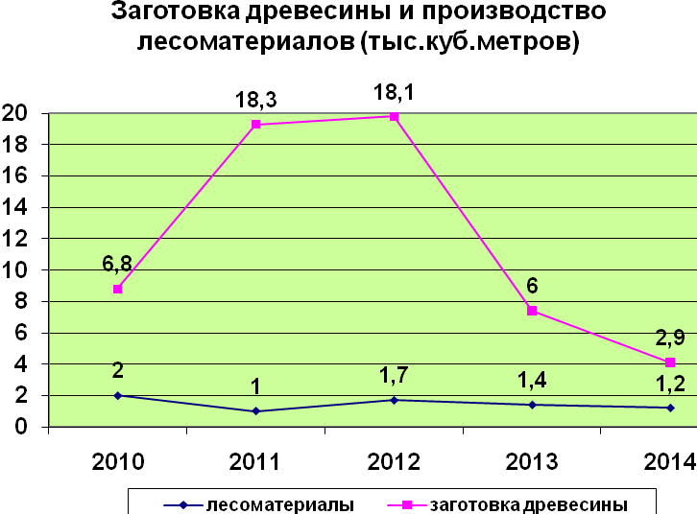

Рисунок № 9

Пищевая и перерабатывающая промышленность района представлена 13 предприятиями, в том числе 7 предприятий по производству хлебобулочных и кондитерских изделий. На территории МО действует 6 цехов малой мощности по переработке рыбопродукции и икры. С начала года по оперативным данным произведено 845,9 тонн хлебобулочных изделий и 116 тонн кондитерских изделий, что выше показателей аналогичного периода 2013 года на 14,8% и соответственно на 49,1%. Увеличением объемов производства объясняется наращиванием оборотов ООО «Олимпик Плюс». Предприятие, участвуя в реализации государственной областной подпрограммы «Развитие пищевой и перерабатывающей промышленности», получило гос. поддержку в сумме 2,8 млн. руб. на техническое переоснащение.

Сельское хозяйство
Отрасль сельского хозяйства в муниципальном образовании в 2014 году представлена крестьянскими (фермерскими) хозяйствами - 4 хозяйства и более 400 личными подсобными хозяйствами граждан.
Развитие отрасли осуществляется, в том числе в рамках реализации муниципальной программы «Развитие сельского хозяйства и регулирование рынков сельскохозяйственной продукции, сырья и продовольствия муниципального образования «Городской округ Ногликский» на 2013-2020 годы», программные мероприятия за 2014 год в основном выполнены.
В отрасли «растениеводство» отмечено увеличение площадей посевных сельскохозяйственных культур на 3,7 процента за счет вовлечения в хозяйственный оборот 6,8 га земель из земель населенных пунктов.
Участие в реализации мероприятий по обновлению парка сельскохозяйственной техники позволило одному из КФХ приобрести трактор «Белорус- 82.1» за счет средств самого хозяйства, а также средств областного и федерального бюджетов.
В отрасли «животноводство» в целях наращивания производства продукции животноводства в личных подсобных хозяйствах в 2014 году была продолжена реализация следующих мероприятий:
- организация поставки дотационных комбикормов и фуражного зерна, всего поставлено 256 тонн;
- сбор и направление министерство сельского хозяйства области пакета документов на получение гражданами субсидии на содержание коров молочного стада;
- сбор информации о сельхозпроизводителях – поставщиков молодняка свиней, овец и птицы;
- консультативные услуги гражданам, желающими заниматься животноводством;
-оказание помощи владельцам двух ЛПХ для получения через отделение Сбербанка России кредита для приобретения малогабаритной сельскохозяйственной техники в размере 700 тыс.рублей.
- работа школы огородников и граждан, ведущих личные подсобные хозяйства.
При содействии администрации муниципального образования одним КФХ за счет средств хозяйства, областного и федерального бюджетов приобретены три единицы техники - косилка КР-2,4, пресс-подборщик ПР-145С, грабли-ворошилки ГВР- 6Р.
На 1 января 2015 года в хозяйствах всех форм собственности, занятых животноводством, отмечается рост поголовья КРС, птицы, поголовье свиней в ЛПХ граждан снизилось на 7 голов.

Производство
основных видов сельскохозяйственной продукции
за период 2010 – 2014 годы (по оценке)

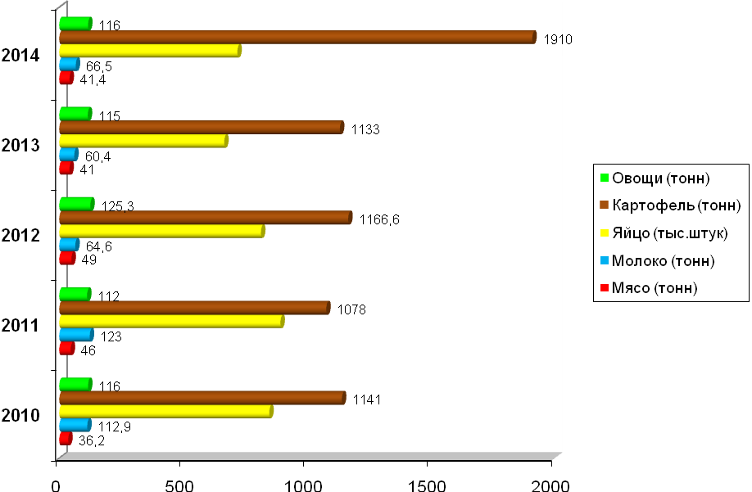
Рисунок №10

Потребительский рынок
Сфера потребительского рынка насчитывает 219 объектов.
Количество субъектов малого предпринимательства в сфере розничной торговли всего - 105, в том числе юридические лица – 24. Обеспеченность населения площадью торговых объектов на 1 тыс. жителей муниципального образования составляет 550,8 м² или 127,5% при нормативе минимальной обеспеченности 432 м²/1 тыс.чел. (в т.ч. продовольственных товаров – 132 м²/тыс.чел., промышленных – 300 м²/тыс.чел.).

Динамика розничного товарооборота

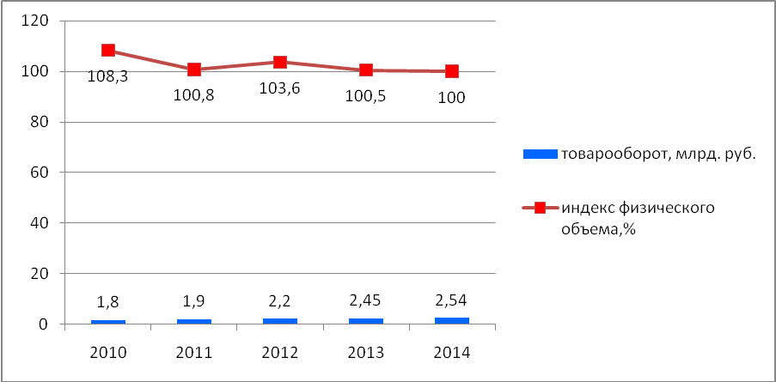

Рисунок № 11

По статистическим данным оборот розничной торговли за 2014 год составил 2535 млн.руб., что в сопоставимых ценах на уровне прошлого года. На душу населения оборот розничной торговли составил 221,688 тыс.рублей.
В сфере розничной торговли трудится 495 человек или 43 человека на 1 тыс.жителей.
За год в реконструкцию и текущий ремонт объектов торговли привлечено частных инвестиций в сумме 7,5 млн.рублей.
На территории округа действует 2 предприятия оптовой торговли. Развитие оптовой торговли происходит за счет привлечения частных инвестиций предприятий в строительство и расширение торговой базы, строительство новых складов, овощехранилищ и помещений под холодильное оборудование.
В муниципальном образовании функционирует социальный магазин «Визит», цены в этом предприятии торговли на основные группы продовольственных товаров, входящих в потребительскую корзину ниже сложившихся в розничной торговле. В рамках реализации мероприятий муниципальной Программы «Социальная поддержка отдельных категорий граждан, проживающих на территории муниципального образования» производится ежемесячная компенсация затрат по аренде помещения магазина.
Сфера общественного питания, как и торговля, является сектором услуг для населения. Включает в себя 17 объектов. Из них 11 объектов общедоступной сети (кафе, бары, закусочные, столовые) на 556 посадочных мест (49 п.м./на 1 тыс.жителей, при установленном нормативе 40 п.м/на 1 тыс.чел.). Особенностью рынка общественного питания становятся услуги по доставке блюд и кулинарных изделий по заказу, бизнес-ланч. Занятость населения в этой сфере деятельности 6,5 чел./на 1 тыс.жителей. Объем оборота общественного питания (по оценке) за 2014 год составил 929 млн.руб., в сопоставимых ценах к 2013 году рост показателей на 23,5%.

Динамика оборота общественного питания

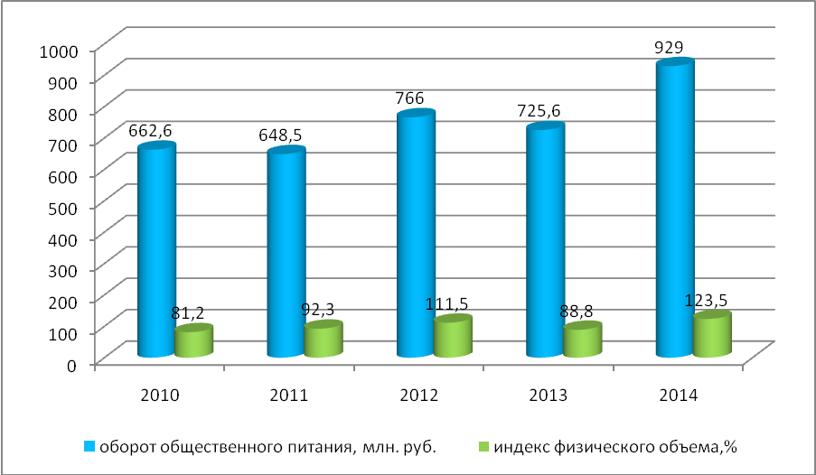

Рисунок № 12

С начала года населению было оказано платных услуг на сумму 610 млн. рублей, что составляет 100,4% к показателю 2013 года. Рынок платных услуг населению представлен бытовыми, медицинскими, жилищными и коммунальными услугами, услугами культуры, физкультуры и спорта, связи и транспорта. Самыми востребованными в структуре рынка платных услуг остаются услуги обязательного характера: жилищно-коммунальные, услуги пассажирского транспорта и связи, услуги бытового характера.
Сфера бытового обслуживания населения включает в себя 55 объектов и относится к разряду социально значимых. В отчетном периоде жителям оказано бытовых услуг на сумму 69,3 млн. рублей. В пересчете на одного жителя потребление бытовых услуг за 12 месяцев текущего года составило 6,1 тыс. рублей. Платежеспособность населения способствует росту показателей, современному развитию и здоровой конкуренции в данной сфере. Занятость населения в сфере обслуживания составляет 11 человек на 1 тыс. жителей.
В муниципальном образовании гостиничное хозяйство насчитывает 4 субъекта, из них 2 индивидуальных предпринимателя и 2 юридических лица (количество номеров всего 68, койко-мест 126). Количество субъектов по сравнению с 2013 годом уменьшилось на 1, в связи с пожаром. Количество занятых в этой сфере бизнеса составляет 35 человек.

Транспорт
Транспортные услуги в городском округе в 2014 году оказывались железнодорожным, автомобильным и воздушным видами транспорта.
Автомобильный транспорт
Допуск на муниципальную маршрутную сеть на право осуществления регулярных маршрутных перевозок пассажиров по городским, пригородным и междугородным маршрутам осуществляется по итогам конкурса.
В 2014 году компаниями перевозчиками, прошедшими конкурсный отбор, являлись - МУП «Управляющая организация Ноглики» и МУП ЖКХ «Ныш».
В соответствии с действующим Порядком компаниям-перевозчикам за счет средств местного бюджета была предоставлена субсидия на возмещение убытков, возникших от перевозки пассажиров автобусными маршрутами, в размере 7 млн.рублей (в 2013 году - 6 млн.рублей)
В дачный период 2014 для поддержания социально незащищенной категории населения была обеспечена льготная перевозка неработающих пенсионеров автобусным маршрутом для выполнения сельскохозяйственных работ на приусадебных участках.
В границах городского округа услуги по перевозке пассажиров и грузов оказывают также и коммерческие структуры легковыми таксомоторами в режиме «такси по вызову».
Железнодорожный транспорт
Услуги по перевозки пассажиров и грузов железнодорожным транспортом оказывает станцией Ноглики Дальневосточной железной дороги – филиала ОАО «Российские железные дороги», обеспечивая транспортно-экономическую связь жителей городского округа с населенными пунктами на всей её протяженности до г.Южно-Сахалинск.
Как и годом ранее, в 2014 году муниципальное образование занимает второе место в области (на первом месте - г.Южно-Сахалинск) по количеству пассажиров отправленных железнодорожным транспортом (114,8 тыс.человек).
Воздушный транспорт
Аэропортное и наземное обслуживание воздушных перевозок для авиакомпаний в городском округе обеспечивает АО «Аэропорт Ноглики» аэропорт класса «Г» (региональный аэропорт).
Услуги по перевозке пассажиров и грузов воздушным транспортом жителям и гостям муниципального образования оказывали семь авиакомпаний («Якутия», «Аврора», «Авиашельф», «Орлан», «ГазпромАвиа», «РусАэро», «Приамурье», в 2013 г – пять авиакомпаний). Из них авиакомпания «Якутия» выполняла регулярные авиарейсы по маршруту Ноглики – Хабаровск - Ноглики, остальные компании осуществляли чартерные авиарейсы в пределах ДФО и центральных регионов России.

Жилищно-коммунальное хозяйство
Деятельность жилищно-коммунального комплекса в муниципальном образовании по состоянию на 1 января 2015 года представляют 8 компаний (ОАО «Ногликская газовая электростанция», ООАО «Сахоблгаз» - участок №6, МУП «Водоканал», МУП «Управляющая организация Ноглики», ООО «Жилсервис» и три ТСЖ), оказывающих услуги в данной сфере, 2 из которых являются муниципальными.
В 2014 году объем доходов сферы ЖКХ составил 492,4 млн.рублей (113,2% к уровню 2013 г.), затраты на производство жилищно-коммунальных услуг сложились в размере 597,6 млн.рублей (109,45 к уровню 2013 г.).
Муниципальным предприятиям в сфере ЖКХ за счет средств областного и местного бюджетов произведено финансирование недополученных доходов и убытков на сумму 110,8 млн. рублей (факт 2013 года – 115,3 млн. млн. рублей).
По оценке сальдированный финансовый результат муниципальных предприятий отрасли составит 5,5 млн.рублей.
В 2014 году задолженность всех потребителей перед муниципальными предприятиями за оказанные жилищно-коммунальные услуги возросла на 27 процентов и составила 180,9 млн.рублей.
В структуре задолженности более 65 процентов приходится на долю населения.
Собираемость платежей населения на 1 января 2015 года составила 93,9 процентов (92,1 процента уровень 2013 г.).

Структура задолженности потребителей за услуги ЖКХ
(млн.рублей)
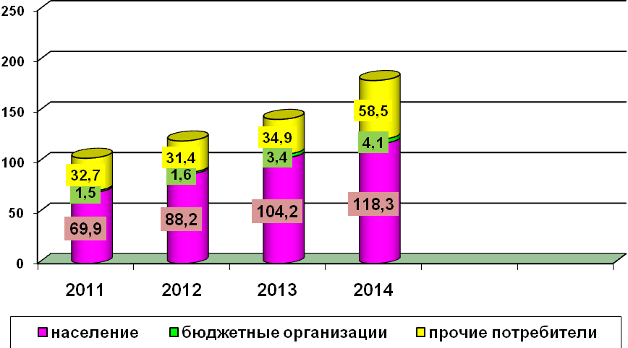
Рисунок №13

Из общей суммы задолженности за услуги ЖКХ доля просроченной задолженности возросла на 5,8 процентов и составила 72,7 процента.

Объем просроченной задолженности в общей сумме задолженности за услуги ЖКХ всеми потребителями (млн.руб.)

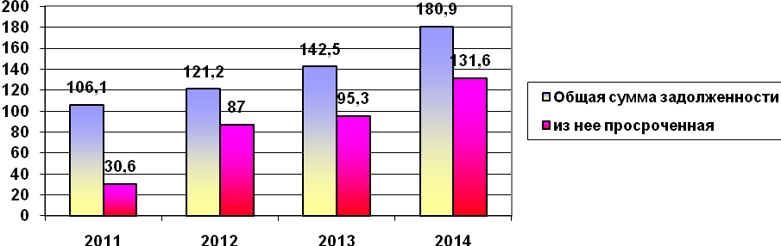
Рисунок № 14

В сфере жилищно-коммунального комплекса реализуется три муниципальные программы.
В рамках реализации мероприятий программ и планов развития в 2014 году за счет средств бюджетов всех уровней и внебюджетных источников было освоено средств в размере 459 млн. руб, из них:
В сфере жилищного хозяйства выполнены работы:
по капитальному ремонту многоквартирных домов (произведен ремонт кровли на 21-м жилом доме, велись работы по ремонту и утеплению фасадов жилых домов 4-х жилых домов) и установке приборов учета тепловой энергии в 7-и жилых домах;
- сносу ветхого и аварийного жилья (снесены пять жилых домов, четыре из которых многоквартирные)
В сфере коммунального хозяйства в 2014 году:
1) выполнен капитальный ремонт:
- тепловых сетей - протяженностью 3,4 км в двухтрубном исчислении,
- линий электропередач - ЛЭП 0,4 -2,25 км.
- сетей водоснабжения - 2,9 км.
- сетей водоотведения - 0,47 км.
- трансформаторных подстанций - 3 трансформаторных подстанций.
2) в рамках реализации мероприятий муниципальной программы «Комплексная программа модернизации и реформирования жилищно-коммунального хозяйства муниципального образования «Городской округ Ногликский» на 2010-2020 гг.» были выполнены работы:
- по разработке проекта реконструкции системы водоотведения в пгт. Ноглики;
-по техническому перевооружению системы теплоснабжения котельной №15 в с.Вал;
- по техническому перевооружению системы теплоснабжения котельной N 1 в пгт. Ноглики - кровля, фасад, приобретено три водогрейных котла производительностью 2,5 мВт каждый, два паровых по 0,6 мВт каждый, три теплообменника и т.д.
3) по реализации мероприятий программы «Энергосбережение и повышение энергоэффективности на территории муниципального образования «Городской округ Ногликский» на 2011-2015 годы».
В рамках реализации мероприятий было выполнено:
- модернизация изношенных участков тепловых сетей с применением энергосберегающих технологий.
- приобретено предварительно изолированных труб с высокими теплозащитными свойствами теплоизоляционной конструкции для системы теплоснабжения.
- капитальный ремонт и замена уличного освещения пгт. Ноглики. Выполнены работы по разработке проекта, устройству 22,0км линий, установлено 738 светильников, осуществлен строительный контроль ООО «Буртехсервис».
- разработка проектно-сметной документации "Модернизация ТП 35/6 "Промбаза".
- Капитальный ремонт систем электроснабжения МО "Городской округ Ногликский" - заменено 8 трансформаторных подстанций, 0,7 км ЛЭП-0,4кВ, 0,56км ЛЭП 6кВ
- Разработан проект «Комплексная реконструкция системы водоснабжения МО "Городской округ Ногликский", в том числе разработка проектно-сметной документации».
4) по плану мероприятий по развитию муниципального образования "Городской округ Ногликский" выполнены работы:
- по «Модернизации котельной №5 пгт. Ноглики» установлен 1 котел 2,5 мВт, установлена система водоподготовки, две дымовые трубы, теплообменник, насосное оборудование.
- по «Ликвидации артезианских скважин» - ликвидировано четыре водозабора «Имчин», «Ноглики», «Ногликский», «Ватунг» всего 20 скважин.
- по Капитальному ремонту систем электроснабжения МО "Городской округ Ногликский" - подвешено 1,9 км проводов СИП 50.
В сфере газификации в рамках реализации муниципальной программы «Газификация муниципального образования «Городской округ Ногликский» на 2013 год и на перспективу до 2018 года»:
- в ходе проведения работ по газификации многоквартирных домов и жилых домов индивидуального жилищного фонда жителям муниципального образования была оказана единовременная материальная помощь для возмещения части затрат на оплату работ по газификации;
- была проведена работа по установке индивидуальных приборов учета газа в 700 домовладениях/квартирах в пгт.Ноглики.
В сфере «дорожное хозяйство» выполнено работ:
- по содержанию и ремонт автомобильных дорог общего пользования местного значения;
- согласно разработанной ПСД начаты работы по капитальному ремонту дворовых территорий и проездов к ним в пгт.Ноглики микрорайона № 1 (срок окончания работ 2015 г.);
- разработаны проекты на выполнение работ по капитальному ремонту дворовых территорий и проездов к ним ул.Репина, Первомайская, Советская и микрорайона № 1 в пгт.Ноглики;
- в соответствии с ПСД начаты работы по ремонту автомобильных дорог в пгт.Ноглики пер.Школьный, ул.Репина, ул.Первомайская, Физкультурная (тротуар) (срок окончания работ -2017г.). В связи с тем, что в 2014 году проводятся работы по газификации пгт. Ноглики и на улицах попавших под капитальный ремонт проводились работы по газификации, капитальному ремонту тепловых сетей, было принято решение приостановить выполнение работ по м/к и продолжить выполнение работ в 2015 году;
- разработан проект на выполнение работ по капитальному ремонту автомобильных дорог в пгт.Ноглики – ул.Новая, Физкультурная, дорога на поликлинику, ул.Строительная;
- начаты работы по капитальному ремонту улиц Пограничная, Мостовая в пгт.Ноглики (срок окончания работ 2015г.)
В сфере «благоустройство» проведены работы по капитальному ремонту объектов благоустройства в пгт. Ноглики, содержанию мест захоронения, содержанию объектов уличного освещения, работы по озеленению.

Строительство и муниципальные инвестиции

По виду деятельности «Строительство» в 2014 году объем подрядных работ составил 1,2 млрд.рублей и существенно снизился по сравнению с уровнем 2013 года.
Снижение объемов строительства связано с окончанием на территории городского округа масштабных работ по строительству ряда объектов в рамках реализации шельфовых проектов.

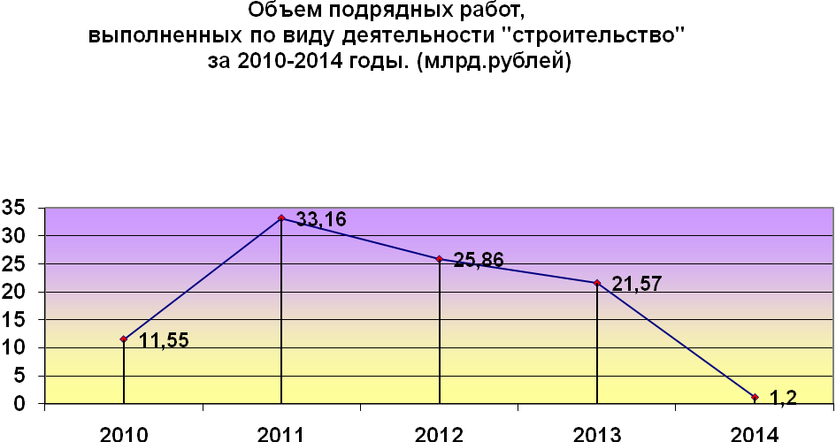Рисунок № 15
В рамках реализации муниципальных программ в 2014 году в области капитального строительства, градостроительства и развития территорий реализованы следующие мероприятия:

- МП «Обеспечение доступности дошкольного образования в муниципальном образовании «Городской округ Ногликский» на 2011-2015 годы»:
1) Продолжено строительство нового детского сада на 110 мест (д/с «Березка», микрорайон колхоза «Восток»).
2) Завершены работы по строительству участка канализации для организации водоотведения детского сада № 9 «Берёзка» в пгт. Ноглики.
3) Заключен муниципальный контракт на разработку проекта по объекту «Детский сад на 110 мест в пгт. Ноглики микрорайон Ноглики-2», стоимостью 2,6 млн.рублей.

- МП «Строительство объектов социальной сферы в муниципальном образовании «Городской округ Ногликский» на 2012 – 2014 годы»:
1) Разработана проектная документация для строительства краеведческого музея в пгт. Ноглики (проект проходит государственную экспертизу).

МП «Строительство жилья в муниципальном образовании Городской округ Ногликский» на 2010-2015 годы»:
1) Велось строительство и введены в эксплуатацию трех 24-х квартирных жилых дома (ул.Лесная, 2, 4а, 6а) для предоставления в дальнейшем квартир по договорам социального найма.
2) Осуществлялись работы по корректировке градостроительной документации
3) Работы по строительству водозабора на Северо-Уйглекутском месторождении в п. Ноглики (завершены работы по прокладке линейной части (водовод исходной и чистой воды), начаты работы по реконструкции главного корпуса станции обезжелезивания).
4) Строительство хозяйственно-питьевого водопровода и внутриквартальных водопроводных сетей микрорайона № 3 пгт. Ноглики.
5) Велись работы по разработке проектной документации и корректировке имеющейся (проект «Обеспечение (строительство, реконструкция) транспортной инфраструктурой микрорайон N 3 пгт. Ноглики», проект «Строительство напорного коллектора и внутриквартальных сетей канализации микрорайона №3 пгт. Ноглики», разработке проекта «Строительство линий электропередач ЛЭП-0,4 кВ в квартале № 15 пгт. Ноглики», проект для строительства объекта «Водозабор в с. Ныш», корректировке проектной документации по объекту «Строительство водозабора на Северо - Уйглекутском месторождении в п. Ноглики» (Станция обезжелезивания, общестроительные работы, разработка проектной документации «Капитальный ремонт улиц Пограничная, Мостовая в пгт. Ноглики".).
6) Проведены инженерные изыскания под строительство объектов капитального строительства - Крытый корт в пгт.Ноглики.
7) Прочие мероприятия.

МП «Повышение сейсмоустойчивости жилых домов, основных объектов и систем жизнеобеспечения в муниципальном образовании «Городской округ Ногликский» на 2009-2013 гг. и на период до 2017 года»
1) Велось строительство 18 квартирного жилого дома – участок №7 пгт.Ноглики. (ввод в 2015 году
2) Выполнены работы по инженерно – сейсмическому обследованию жилых домов, социальных объектов и объектов систем жизнеобеспечения в пгт. Ноглики, а именно - многоквартирных жилых домов № 51, № 53 по ул. Советская и детского сада «Сказка»;
3) Проведены инженерные изыскания под строительство (сейсмоусиление) объектов капитального строительства (здание администрации (ул. Советская, 15, СОШ №1, часть микрорайона № 3, микрорайон УЖД).
4) Прочие мероприятия.

МП ««Газификация муниципального образования «Городской округ Ногликский» на 2013 год и на перспективу до 2018 года»:
Продолжено выполнение масштабных работ, начатых в 2013 году.
1) Велись работы по газификации с.Ныш:
- газификации котельной в с. Ныш
- строительству внутрипоселковых распределительных и подводящих газопроводов с.Ныш. Срок ввода по указанным объектам перенесен на май 2015 года.
2) Продолжилась реконструкция систем распределения и использования газа в пгт.Ноглики. Срок ввода объекта в эксплуатацию – май 2016 г.

План мероприятий по реконструкции, капитальному ремонту социально значимых объектов, объектов дорожного хозяйства и благоустройству муниципального образования "Городской округ Ногликский" на 2014-2016 годы:
В целях создания благоприятных условий для проживания населения в муниципальном образовании «Городской округ Ногликский в 2014 году были реализованы следующие мероприятия:
1) Выполнены работы по поставке модульной котельной для СК «Арена», ее монтажу и устройство фундамента.
2) Выполнены инженерные изыскания под строительство объекта «Строительство банно - прачечного комплекса в пгт. Ноглики» и заключен контракт на разработку проекта.
3) В рамках заключенного контракта велись работы по капитальному ремонту бассейна (срок завершения работ – июль 2015 года).

В отчетном году продолжилась реализация совместной программы с ООО «РН-Сахалинморнефтегаз» по строительству объектов жилищного назначения:
В рамках реализации инвестиционной программы по строительству жилых домов для переселения граждан с. Катангли из жилищного фонда, признанного непригодным для проживания велись работ по строительству 24 квартирного жилого дома (пгт. Ноглики, участок №12). Ввод объекта – 2015 г.

Кроме этого в отчетном году реализовывались мероприятия, не вошедшие в состав муниципальных программ:
1) Были начаты подготовительные работы с целью строительства полигона ТБО. Выполнены инженерно-геодезические изыскания стоимость 2,1 млн.рублей.
2) Заключен муниципальный контракт на сумму 240,5 млн.рублей (срок завершения работ – июль 2015 года) и начаты работы по капитальному ремонту улиц Пограничная и Мостовая в пгт.Ноглики. За 2014 год объем выполненных работ составил 52,9 млн.рублей.
Всего по разделу «Внепрограммные мероприятия» в 2014 году расходы составили 55,5 млн.рублей.
Таким образом, в ходе реализации планов в области капитального строительства, архитектуры и градостроительства в 2014 году было освоено 1 070,8 млн.рублей.
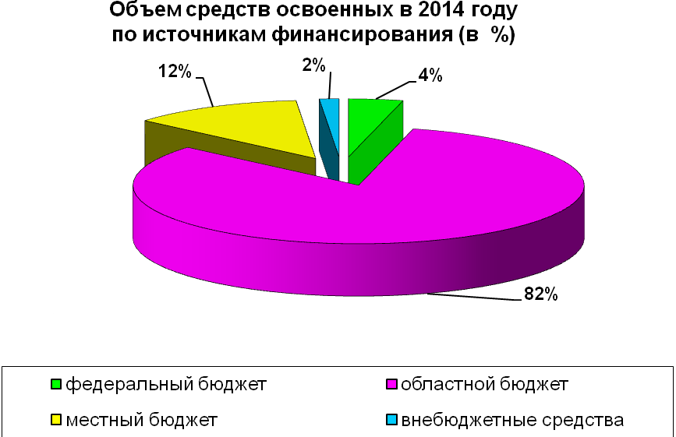
Рисунок №16
В сравнении с 2013 годом объем средств освоенных в сфере капитального строительства, архитектуры и градостроительства в 2014 году увеличился в 1,9 раза.

Динамика освоения средств
по источникам финансирования, млн. руб.
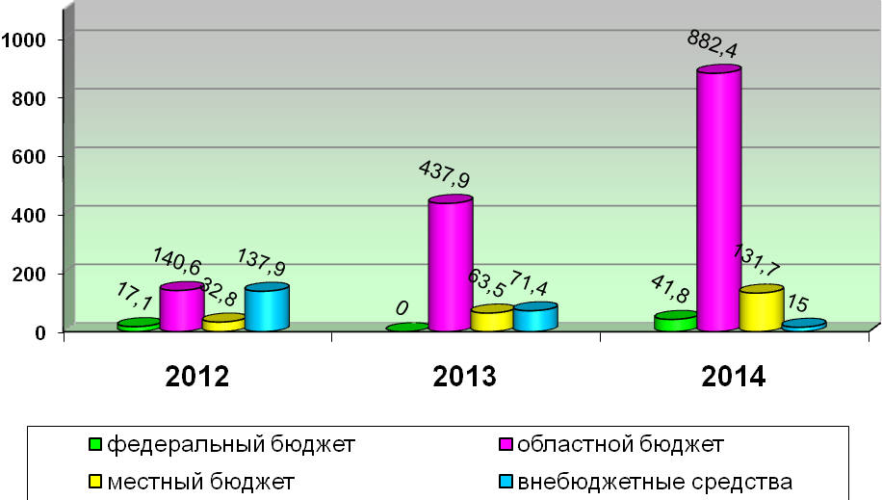
Рисунок № 17

Жилищное строительство
За 2014 год в муниципальном образовании введено 4,32 тыс.м² общей площади жилых домов, из них: введено три 24 квартирных жилых дома и 11 индивидуальный жилых домов.
Общая площадь введенного жилья в отчетном году на 13,3 процента снизилась по сравнению с 2013 годом.

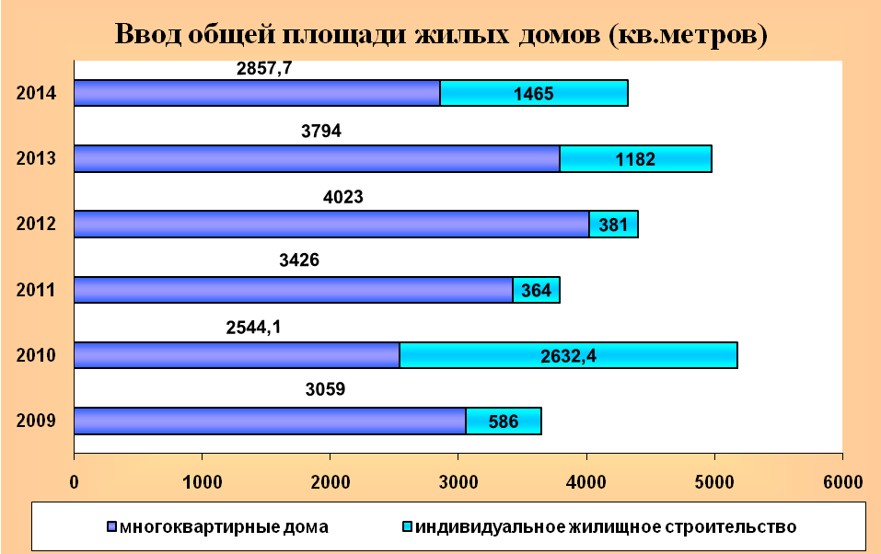
Рисунок № 18

Малое и среднее предпринимательство

Количество малых и средних предприятий с учетом индивидуальных предпринимателей, зарегистрированных в муниципальном образовании, по состоянию на 1 января 2015 года составляет 445 субъектов. Несмотря на сложившуюся политическую ситуацию, отразившуюся на экономике России в целом, количество предпринимателей, приостановивших свою деятельность в 2014 году, снизилось по сравнению с 2013 годом. Общее число субъектов малого и среднего предпринимательства уменьшилось по сравнению с началом 2014 года на 9 (за 2013 год – на 45).
В целях создания условий, направленных на развитие малого и среднего бизнеса на территории городского округа, принята и реализуется программа «Развитие малого и среднего предпринимательства в муниципальном образовании «Городской округ Ногликский» на 2014-2018 годы и на период до 2020 года».
В рамках реализации данной Программы в 2014 году была оказана финансовая поддержка 13-ти субъектам предпринимательства на сумму в 1,6 млн. рублей за счет средств местного, областного и федерального бюджетов (в 2013 году получателями субсидий стали 8 субъектов на сумму 1,5 млн. рублей).

Финансирование Программы
по развитию предпринимательства, тыс.руб.
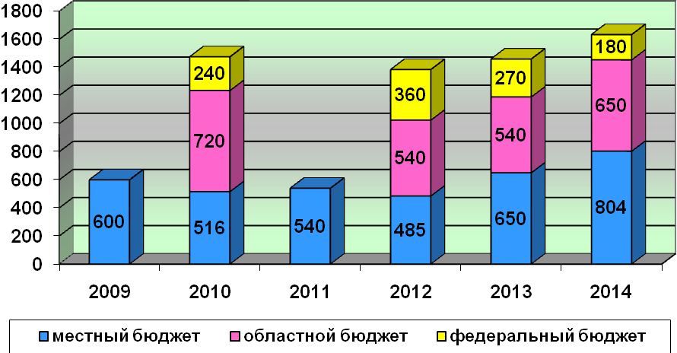

Рисунок № 19

Тема поддержки предпринимательства с использованием финансовых инструментов по-прежнему остается актуальной. В рамках реализации программных мероприятий на финансовую поддержку бизнеса в 2015 году предусмотрено 2,9 млн.рублей за счет всех уровней бюджета.
Малый бизнес активно участвует в социально-экономической жизни, осуществляет производство и реализацию товаров и услуг, обеспечивает занятость населения. С учетом индивидуальных предпринимателей в сфере предпринимательства занято (по оценке) 1,3 тыс. человек (23% от общей численности занятых в экономике округа).
В целях обеспечения гарантий государственной защиты прав и законных интересов субъектов предпринимательской в октябре 2014 года было подписано соглашение о взаимодействии между администрацией и Уполномоченным по защите прав предпринимателей.

Муниципальное имущество
За год стоимость муниципального имущества возросла на 12% и по состоянию на 01.01.15 составляет 3,4 млрд. рублей. Прирост обеспечен за счет ввода жилых домов с инфраструктурой. Кроме этого в муниципальную собственность были приобретены 11 квартир, 5 единиц специализированной техники для предприятий ЖКХ.
Поступление средств от использования и продажи муниципальной собственности в бюджет городского округа за год составили почти 87 млн. руб., что выше плановых назначений на 18%, а по сравнению с прошлым годом на 38%. В структуре доходов от имущества, 70% приходится на доходы от аренды земельных участков.
Продолжает наблюдаться положительная тенденция в области оформления земельных участков в целях индивидуального жилищного строительства. За отчетный период предоставлено 37 участков на общую площадь 4 га.
В целях реализации Закона Сахалинской области «О бесплатном предоставлении земельных участков в собственность граждан, имеющих трех и более детей, и юридических лиц» проводится работа по формированию земельных участков в кварталах жилой застройки городского округа. За год предоставлено в собственность 7 участков (2012-1, 2013 – 10).
Проводились мероприятия, направленные на исполнение норм Федерального закона «Об обороте земель сельскохозяйственного назначения» в результате чего выполнены кадастровые работы в отношении земель общей площадью 100 га.

Отрасли социальной сферы

Деятельность отраслей социального сектора была направлена на эффективную реализацию муниципальных программ, исполнения Указов Президента от 07 мая 2012 года в рамках возложенных полномочий ОМСУ.

Образование

Численность детей, посещающих
образовательные учреждения, чел.

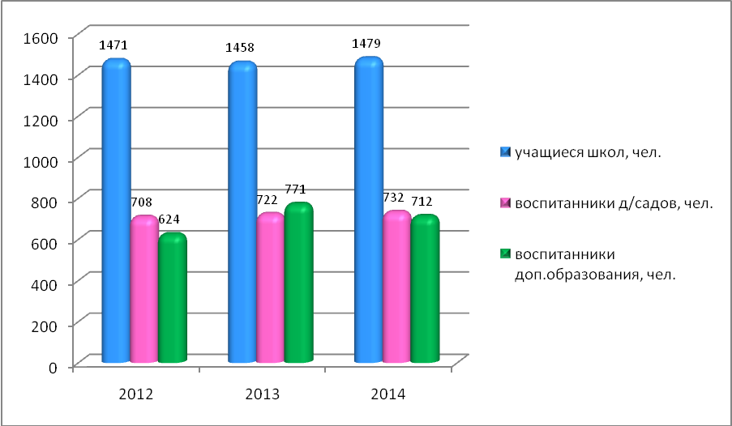

Рисунок № 20

На территории городского округа функционировало 12 образовательных учреждений, находящихся в ведении системы образования, в том числе:
- дошкольное образование – 6 учреждений (в том числе функционирование д/с № 9 «Березка» приостановлено в связи со сносом старого здания и строительством нового на 110 мест), в функционирующих детских садах воспитывались 580 детей; 7 дошкольных групп в трёх школах (СОШ № 1 п. Ноглики, СОШ с. Вал, СОШ с.Ныш,) посещали 152 детей. Всего в муниципальном образовании услугами дошкольного образования охвачено 732 (62%) детей в возрасте от рождения до 7 лет. В 2014 году в нашем районе охват детей от 3 до 7 лет услугами дошкольного образования составил 100%. На 01.01.2015 года очередь в дошкольные учреждения составляла 232 ребёнка, из них: от 0 до 2 года– 213 человек; от 2 до 3 лет – 19 человек. В связи с введениями ФГОС ДО в течение 2014 года обновлялась материально-техническая база учреждений, приобретены компьютерная, бытовая техника, спортивное и музыкальное оборудование, игрушки, методическая литература. Нормативно-правовая база, регламентирующая деятельность дошкольных образовательных организаций на 80% приведена в соответствие с ФГОС ДО. В целях соблюдения требований антитеррористической безопасности во всех детских садах установлена система видеонаблюдения, на эти цели было выделено 1437,4 тыс. руб., в том числе 1290,4 тыс. руб. средства областного бюджета, 147,0 тыс. руб. - местный бюджет. Дополнительно к платным услугам, оказываемым МБДОУ д/с № 7 «Островок», в детском саду «Светлячок» также внесены изменения в Устав учреждения, произведены расчёты на оказание платных дополнительных услуг: - группа выходного дня «Мир детства». Время работы группы: Суббота – с 10.00ч. до 13.00ч. - кружок «Волшебные пальчики» (поделки из бросового материала). Занятия направлены на развитие фантазии, усидчивости, координации, речи, мелкой моторики, что особенно актуально для дошкольников; - кружок «Играй-ка» (Игры с песком). Это творческий процесс содействует снятию напряжения, избавлению от страхов, стрессов. Занятия песком рекомендованы как расслабляющая техника, которая позволяет выразить себя не только творчески, но и эмоционально, что позволит привлечь дополнительные средства в бюджет учреждения.
- общее образование – 5 общеобразовательных учреждений (2 сельских, 3 -городских), из которых одно учреждение повышенного типа - гимназия п. Ноглики. На сентябрь 2014 года в школах обучалось 1479 человек (в очных классах 1395 учащихся, в заочных классах 84 человека). Организован подвоз 408 обучающихся в черте поселка и 59 в сельской местности.
В образовательных учреждениях в целом созданы благоприятные условия для организации эффективного учебно-воспитательного процесса, внеурочной деятельности, соблюдения основных санитарно-гигиенических, противопожарных и антитеррористических требований, на подготовку образовательных учреждений к новому учебному году в 2014 году было израсходовано 21 699,3 тыс. руб. из средств областного и местного бюджетов. За счет средств областного (1920,0 тыс. руб.) и муниципального (223,0 тыс. руб.) бюджетов установлено видеонаблюдение в общеобразовательных учреждениях (2143,0 тыс. руб.), отремонтирована центральная входная группа в СОШ № 1 (1505,0 тыс. руб.), на эти цели израсходовано 1 354,5 тыс. руб. из обл. бюджета и 150,0 тыс. руб. из средств местного, в этом же учреждении произведена замена ограждения, всего израсходовано 2 956,8 тыс. руб., в том числе 2661,1 тыс. руб. областные средства, 295,7 тыс. руб. – местный бюджет, произведена замена оконных блоков на энергосберегающие, капитальный ремонт внутренней системы отопления в МБОУ СОШ с. Ныш.
100% школ имеют все виды благоустройства, оборудованы системами автоматической пожарной сигнализации с выводом на пульт пожарной охраны. 80 % школ имеют лицензированные медицинские кабинеты, в школе села Ныш обучающиеся по договору обслуживаются сельской амбулаторией.
С сентября 2014 года ведется работа по завершению введения Федеральных государственных образовательных стандартов в начальной школе. 591 школьник из 1-4 классов занимаются по новым государственным образовательным стандартам. 100% обучающихся начальной школы обеспечены вторым комплектом учебников. Все учителя начальных классов и руководители общеобразовательных учреждений, работающих по введению ФГОС, прошли курсы повышения квалификации.
В образовательных учреждениях района велась работа и по обеспечению образовательного процесса современными электронными средствами обучения. Во всех образовательных учреждениях имеется достаточная компьютерная база, если на один компьютер в 2012 году приходилось 12 обучающихся, то сегодня эта цифра составляет 6 человек. Оборудованы компьютерами все школьные библиотеки; кабинеты начальной школы на 100 % укомплектованы интерактивными досками; все образовательные учреждения имеют доступ к сети Интернет. На сегодняшний день все образовательные учреждения городского округа успешно применяют в своей деятельности информационно-коммуникационные технологии. Сегодня во всех учреждениях созданы и функционируют официальные Web-сайты.
На модернизацию муниципальной системы общего образования израсходовано 2 823,2 тыс. руб., приобретены:
- учебники на сумму 1 261,1 тыс. руб.;
-компьютерное оборудование 624,8 тыс. руб.;
- учебно-производственное оборудование 73,5 тыс. руб.
-учебное, учебно-лабораторное оборудование 816,8 тыс. руб.
-спортивное оборудование 47,0 тыс. руб.
В рамках реализации мероприятий Комплекса мер по модернизации региональной системы общего образования в 2014 году за счет средств областного бюджета, предусмотренных государственной программой «Развитие образования Сахалинской области на 2014 – 2020 годы», утвержденной Постановлением Правительства Сахалинской области от 28.06.2013 №331, были получены 3 комплекта автоматизированных рабочих места учителя и 3 комплекта учебно-наглядного оборудования для кабинетов математики (для МБОУ СОШ №1-2 комплекта, МБОУ СОШ №2 – 1 комплект)

В 2014 году в выпускных классах обучались 225 человек, 214 выпускников допущены к итоговой аттестации II и III ступеней обучения, а это - 143 девятиклассника (2013 г. -113 чел.) и 71 одиннадцати – двенадцатиклассников (2013 г. -87 чел.) Не допущены: 1 обучающийся 9 класса, и 10 выпускников 12 класса заочного обучения МБОУ СОШ № 1. Аттестаты получили 212 выпускников (одна обучающаяся 12 класса не справилась с ЕГЭ, одна выпускница 12 класса не явилась на экзамен).

Анализ итогов ЕГЭ четырех последних лет показал: средний балл по русскому языку и математике имеет положительную тенденцию к увеличению. Средний районный балл по русскому языку, информатике, литературе, физике выше областного. Однако, сдавая предметы по выбору, 34 человека не преодолели минимальный барьер. От числа сдававших выпускников 33% не справились с заданиями по информатике; 30,7% с английским языком; 18 % - не смогли сдать историю.

Четверо выпускников школ городского округа награждены золотой медалью « За особые успехи в учении», троим выпускникам Гимназии, вручена премия и Знак отличия Сахалинской области за успехи в учении.
В 2014 одиннадцать учащихся 9-х классов не освоили федеральный государственный стандарт. В сравнении с прошлым годом результаты основного государственного экзамена во всех учреждениях ниже прошлогодних, по русскому языку уровень обученности понизился на 9,9 %, а качество знаний на 20%, по математике на 18% и 21% соответственно. При пересдаче государственной итоговой аттестации (сентябрь 2014 г.) все выпускники 9 класса сдали основной государственный экзамен.

18 обучающиеся 9-х классов с ограниченными возможностями здоровья успешно справились с выпускным государственным экзаменом.
В школах городского округа обучались 15 детей-инвалидов, из них на дому обучалось - 9 чел (3 чел.- дистанционно). 50 обучающихся занимались по программе VII вида и 13 человек по программе VIII вида. Все дети с ограниченными возможностями здоровья успешно прошли промежуточную аттестацию.
В 2014 году функционировало одно учреждение дополнительного образования детей, находящееся в ведении системы образования, в которых обучалось 712 детей по 4 направлениям: художественное, эстетическое, социально-педагогическое, экологическое. В школах услуги дополнительного образования оказываются в 53 кружках и объединениях, в которых занимаются 55,5 % обучающихся. Занятия в них доступны для всех желающих и ведутся на безвозмездной основе.
Всего в системе образования работает 218 педагогических работников. 57,9 % педагогических работников образовательных учреждений имеют высшую и первую категорию, из них прошли аттестацию на высшую и первую квалификационную категорию по новой форме 48 педагогов, что составляет 21 %. Педагогов в возрасте до 35 лет - в системе образования – 14,2 % . С целью поддержки учителей в решении жилищного вопроса, в 2014 году 2 семьи учителей приобрели жилье: 1 - по областной ведомственной программе, 1 – по муниципальной программе.

Культура
В муниципальном образовании 12 учреждений культуры: 6 учреждений являются юридическими лицами - МБУК Центральная районная библиотека, МБУК Районный центр досуга, МБУК Сельский дом культуры с. Вал, МБУК Сельский дом культуры с. Ныш, МБУК Ногликский муниципальный краеведческий музей, МБОУДОД Детская школа искусств. (6 учреждений – филиалы-библиотеки). В 2014 году изменений в сети учреждений культуры не произошло. Для организации досуга жителей микрорайона «Ноглики-2» в 2014 году в этом макрорайоне был открыт филиал Районного центра досуга. Все мероприятия в учреждениях культуры проходили под знаком Года культуры.
Предоставление муниципальной услуги «Организация библиотечного обслуживания населения, комплектование и обеспечение сохранности библиотечных фондов библиотек муниципального образования «Городской округ Ногликский»» осуществляет МБУК Ногликская районная центральная библиотека и 6 библиотек-филиалов. Книжный фонд РЦБ на 01.01.2014 года составил 114 701экз. Общий объем поступлений периодических изданий и книг составил 7404 экз. Процент поступления новой литературы к общему фонду составил 6,4 %, процент охвата населения- 73,9 %. Комплектование производилось за счет грантовых проектов, бюджетных и федеральных средств. Расходы на комплектование составили 1493,0 тысячи рублей Всего в 2014 г. библиотеками района проведено 686 мероприятие. Массовые мероприятия посетили 6648 человек.
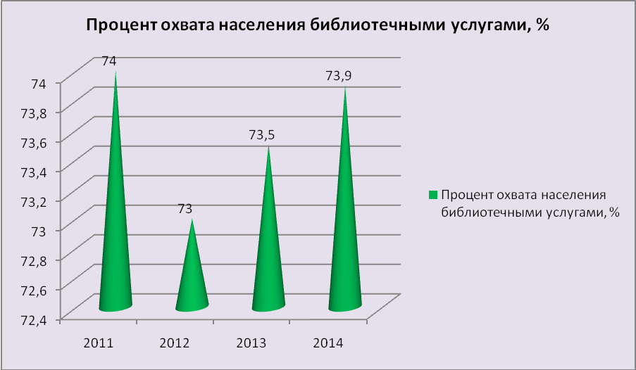

Рисунок №21
В округе создаются благоприятные условия для приобщения населения к национальному наследию, для включения их в творческие занятия. В 2014 году реализовалась задача по удовлетворению общественных потребностей в сохранении и развитии традиционной народной культуры, поддержки художественного любительского творчества, другой самодеятельной творческой инициативы и социальной активности населения, организации его досуга и отдыха с учетом потребностей и интересов, различных социально – возрастных групп жителей поселка и сел. Было проведено 344 мероприятия (2013 – 284), которые посетили 29,8 тысяч человек (2013 – 28,4 тыс. чел.). В 32 клубных формирования занималось 343 человека. Проведены праздники, конкурсы, тематические мероприятия. Прошел районный фестиваль «Радуга семейных талантов», выступление коллектива художественной самодеятельности предприятия «Водоконал», состоялась знаменательная премьера спектакля «Мышеловка» театрального коллектива «Зеркало» районного центра досуга.
На торжественном мероприятии, посвященном закрытию Года культуры, чествовались лучшие работники учреждений и были подведены итоги смотра - конкурса художественной самодеятельности между предприятиями и учреждениями района «Творческий дебют». В 2014 году в связи с переездом в здание бывшего детского дома в селе Ныш отремонтирован сельский дом культуры.
В МБОУДОД Детская школа искусств на 01.01.2015 г. обучается 162 учащихся. Педагогическую деятельность осуществляют 7 преподавателей. В 2014 году школу окончили 11 учащихся (5- музыкальное отделение, 6-ИЗО). Учащиеся школы принимали активное участие в международных, региональных, областных выставках, конкурсах, фестивалях, где занимали призовые места.
Фонды музея составляют 9294 единиц, в т.ч.: основной фонд- 7726 ед.хр., научно-вспомогательный -1568 ед.хранения. В 2014г в основной фонд поступило 140 едениц. На базе музея постоянно работают клуб: «Нивхинка» - руководитель Кавозг А.В., уильтинский кружок «Силэи сэккурэ» (Розовый багульник) – руководитель - Бибикова Е.А. В этих творческих объединениях проводится обучение родному языку, обучение навыкам прикладного творчества и передача традиций и обычаев КМНС. В музее проводятся встречи, консультации, праздники. Экспозиционно-выставочная деятельность была представлена 34 выставками. Мастера округа приняли участие в ΧΙ Международной выставке-ярмарке «Сокровища Севера-2014» в г. Москве. На ней были представлены работы мастеров декоративно-прикладного творчества Вероники Осиповой, Вадима Левкуна, Елены Бибиковой, Светланы Игмайг. В рамках Года Культуры были проведены выставки прикладного творчества коренных малочисленных народов Севера, лекции, беседы, праздники: День рыбака, День коренных народов мира. Научно-исследовательская работа велась по направлениям: изучение истории района, разработка экскурсионных маршрутов, исследования, связанные с подготовкой к выставкам.
К достижениям в работе можно отнести следующее:
- открытие филиала МБУК районный центр досуга в микрорайоне «Ноглики-2»;
- капитальный ремонт библиотеки-филиала № 5 микрорайон «Ноглики-2»;
- капитальный ремонт СДК в с.Ныш, ремонт уличного освещения территории СДК;
-значительно пополнилась материально- техническая база учреждений,
- продолжилась работа по грантовым проектам, что дополнительно привлечено 1 525,0 т.р.
-МБУК Ногликская района центральная библиотека стала победителем областного смотра-конкурса библиотек «Лучшая библиотека 2013 года»; награждена Почетной грамотой Управления по труду Сахалинской области за хорошую работы в области охраны труда, также библиотеке присвоено звание – лауреат премии Сахалинского фонда культуры.

Физическая культура и спорт
Деятельность спортивных учреждений направлена на привлечение наибольшего количества граждан к систематическим занятиям физической культурой и спортом, развитие физкультурно-оздоровительной, спортивно-массовой работы, пропаганду и развитие видов спорта в городском округе. Строительство и ремонты спортивных сооружений, укрепление материально-технической базы положительно влияют на увеличение численности граждан, вовлеченных во все формы физкультурно-оздоровительной и спортивной работы. Доля таких граждан в общей численности населения составила в 2014 г 25,5%, в 2013 г. было 18,2%, а в 2012 г. - 13,3%, т. е за два года показатель увеличился почти в 2 раза.

Количество граждан систематически занимающихся
физической культурой и спортом, чел.
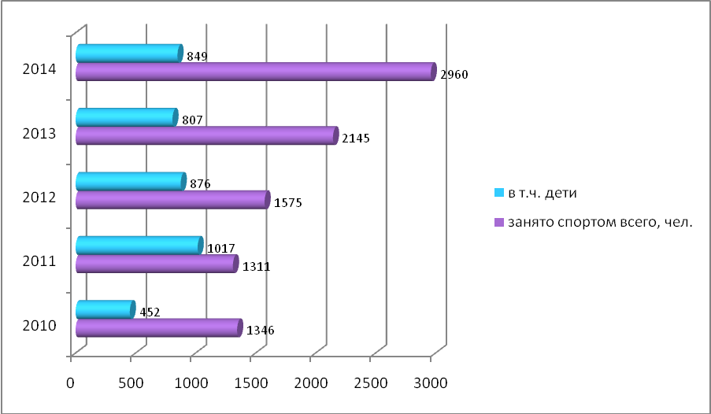

Рисунок № 22

Наиболее важным аспектом развития массовой физической культуры и спорта является система спортивных соревнований и спортивно-массовых зрелищных мероприятий. В 2014 году проведено 115 спортивных мероприятий из них 5 областных и израсходовано 1066,0 т. руб.: соревнования по лыжным гонкам «Лыжня России», по легкой атлетике «Кросс нации», спортивные праздники, посвященные Всероссийскому дню физкультурника, соревнования в честь праздника «День работников нефтяной и газовой промышленности», соревнования по национальным видам спорта, первенство по минифутболу, турниры и спортивные эстафеты посвященные Дню Победы. В июне 2014 года в муниципальном образовании состоялся 11 турнир по футболу в рамках реализации областного проекта «Спорт против подворотни 2014», в котором участвовали команды 17 муниципальных образований.
Наилучшими спортивными достижениями городского округа явились:
- ФК «Ноглики» стал чемпионам Сахалинской области по футболу, обладателем Кубка Сахалинской области и заняла 3 – е место в первенстве России, зона «Дальний Восток» третья лига;
- силовики стали победителями Сахалинской области по пауэрлифтингу;
- завоевана бронзовая медаль на первенстве Дальневосточного Федерального округа по борьбе;
- хоккейная команда «Ногликские Медведи» стали Чемпионами Сахалинской области;
- юношеская сборная «ДЮСШ» 2001 г. рождения по футболу заняла второе место в Первенстве Сахалинской области;
- второе место в областном турнире «Спорт против подворотни»;
- стали чемпионами и призерами первенства России по тхеквондо;
Как и во многих отраслях деятельности, в сфере физкультуры и спорта существует кадровая проблема. В частности отсутствуют тренеры в игровых видах спорта.

Здравоохранение
В системе государственного здравоохранения проводились мероприятия по модернизации сферы, оптимизации расходов. Стационарная помощь населению оказывалась на 86 койках и на 14 койках дневного стационара. Обеспеченность койками составляет 73,9 на 10 тыс. населения (2013 г – 84,5). При этом выполнение плана по койка-дням составило 88,5% (2013 – 84,5).
Количество посещений в поликлинике составило 134,3 тыс. посещений с ростом к прошлому периоду на 14,4%.
Показатель общей заболеваемости по сравнению с прошлым годом снизился на 7,9%.
Укомплектованность кадрами составляет: по врачам – 90,8% (2013-95,5%), по среднему медицинскому персоналу – 98,6% (2013-95%), процент совместительства 1,3 и 1,2 соответственно. В течение года из больницы в связи с возрастом уволились 5 врачей, и на сегодняшний день кадровый вопрос наиболее острый для учреждения. Для привлечения молодых специалистов министерством здравоохранения приобретено 2 однокомнатные квартиры.

Организация занятости и трудоустройство подростков, молодежная политика
С целью пропаганды здорового образа жизни, правонарушений и борьбе с алкоголизмом и наркотизацией, привлечения подростков и молодежи в общественно-политическую жизнь городского округа, администрацией и учреждениями проводились мероприятия различной направленности:
– спортивный турнир дворовый команд по футболу в рамках областного проекта «Спорт против подворотни» на приз «Кожаный мяч» (июнь – 187 человек);
– уличные акции «Скажи твердо – наркотикам нет!», «Я выбираю здоровье», «Займись спортом, стань первым!» (март–сентябрь – 230 человек);
– конкурсы детского рисунка «Брось сигарету», «Пиво враг молодежи» (в течение года 530 человек);
В рамках реализации муниципальной программы «Патриотическое воспитание граждан муниципального образования «Городской округ Ногликский на 2011– 2015 годы» в 2014 году проведено 38 мероприятий из них:
– районный месячник, повещенный гражданско-патриотическому воспитанию;
– молодежные акции – «Я помню, я горжусь», «Георгиевская лента», «Бессмертная рота»;
– цикл бесед – «Мы Россияне», «Моя родина–Россия», «Наш дом – Россия»;
– конкурс семейный проектов «Лента времени»;
– митинги посвященные памятным датам – «День Победы в Великой Отечественной Войне», «День Памяти и скорби», «Освобождение Южного Сахалина и Курильских островов от японских милитаристов».
Трудовой занятостью в 2014 году охвачено 183 несовершеннолетних гражданина. На оплату труда использованы средства в сумме 618,1 тыс. рублей из них 47% это средства областного и местного бюджетов.
На реализацию мероприятий муниципальной программы «Обеспечение жильем молодых семей было выделено 1,4 млн. руб. бюджетных средств, улучшила жилищные условия 1 семья, состоящая из 6 человек.

Социальная защита и социальное обеспечение населения
В городском округе на учете в отделе по Ногликскому району Центра социальной поддержки Сахалинской области населения состоят 4672 чел. (2013 г. - 4814), что составляет от общего числа проживающих 40,1 % (40,8 % в 2013 году), получателей различных видов социальной поддержки
816 человек (2013г. – 808 чел.) или 7,1 % (2013г. - 6,8 %) от общего числа населения округа являются малоимущими.
Дополнительно к мерах государственной поддержки, в муниципальном образовании в рамках ведомственной программы «Социальная поддержка отдельных категорий граждан», были оказаны различные виды поддержки 434 гражданам (в 2012 г. - 466 чел.), на сумму 2,2 млн. руб.: материальная помощь на приобретение топлива, 50% компенсация стоимости билета на услуги бани, оплата путевок в летнюю оздоровительную кампанию, доп. молочное питание детям, и иные мероприятия.

